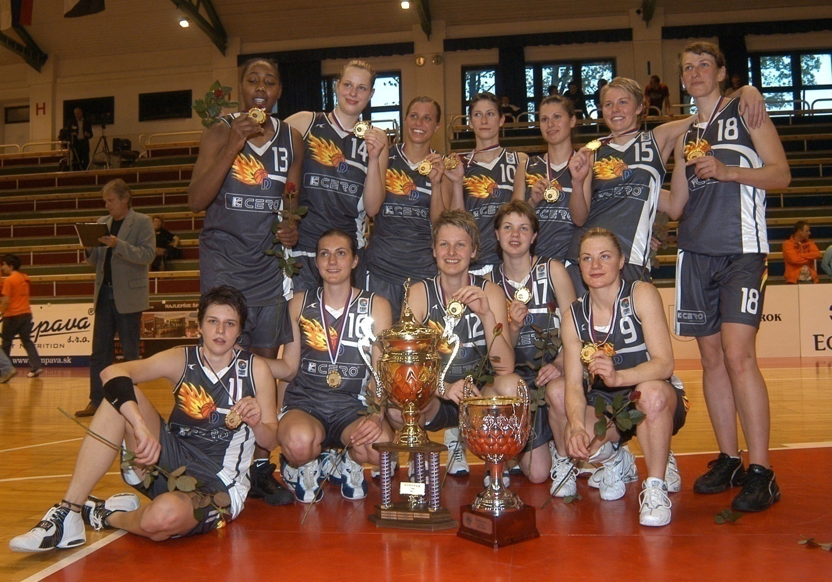

K CERO I.C.P. Košice - Majster 2005/2006

Dolný rad: Jalčová, Sopirjáková, Jurčenková, Čižmárová, Frniaková
Horný rad: Carter, Růžičková, Mazzante, Číkošová, Čarnoká, Michulková, Škvareková

